Pielikums
Likumprojekta "Grozījumi Bāriņtiesu likumā" sākotnējās ietekmes novērtējuma ziņojumam (anotācijai)

Nostiprinājuma lūguma apliecināšana bāriņtiesā
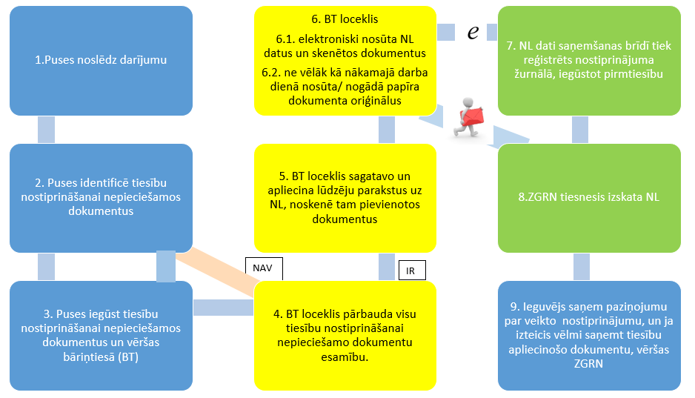

Terminu skaidrojumi:
BT – bāriņtiesa
NL – nostiprinājuma lūgums
ZGRN – zemesgrāmatu nodaļa

Tieslietu ministrs Dzintars Rasnačs

Kristine.Milevska@tm.gov.lv
67036813

